1.3.2 再生能源教學設施之規畫

活動照片集錦
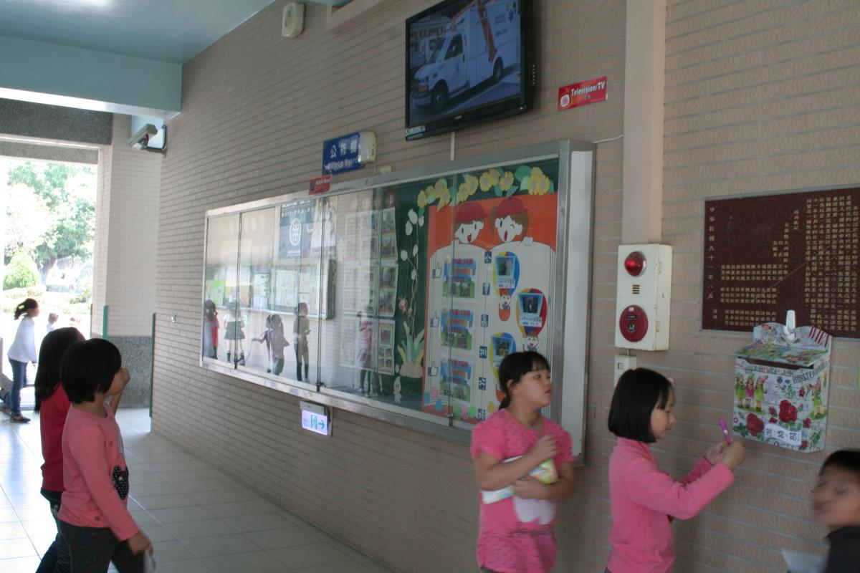 | 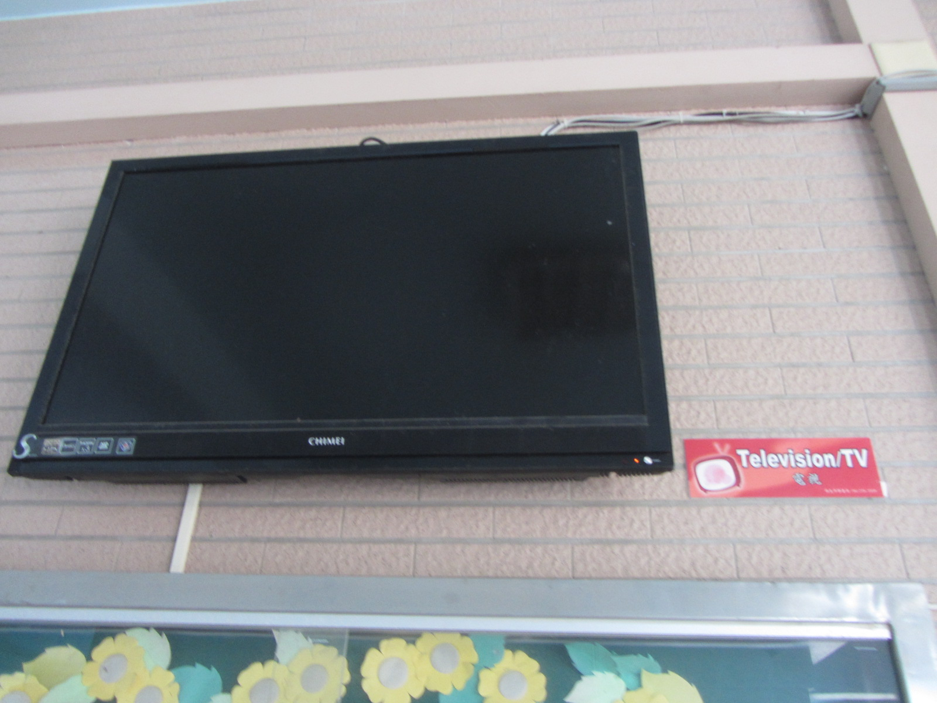
學校建置相關設施並擬具有教學規劃 | 學校建置相關設施並擬具有教學規劃
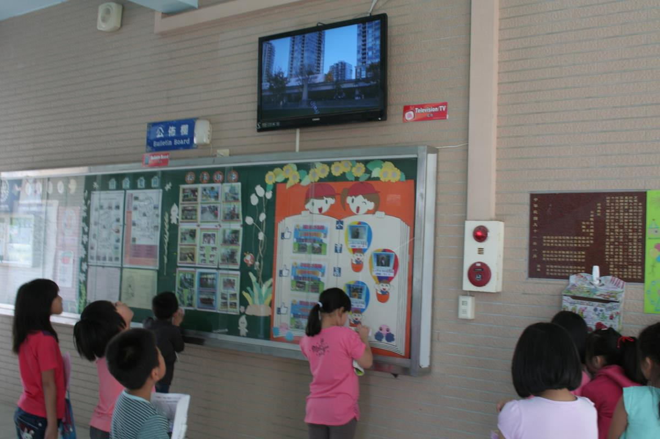 | 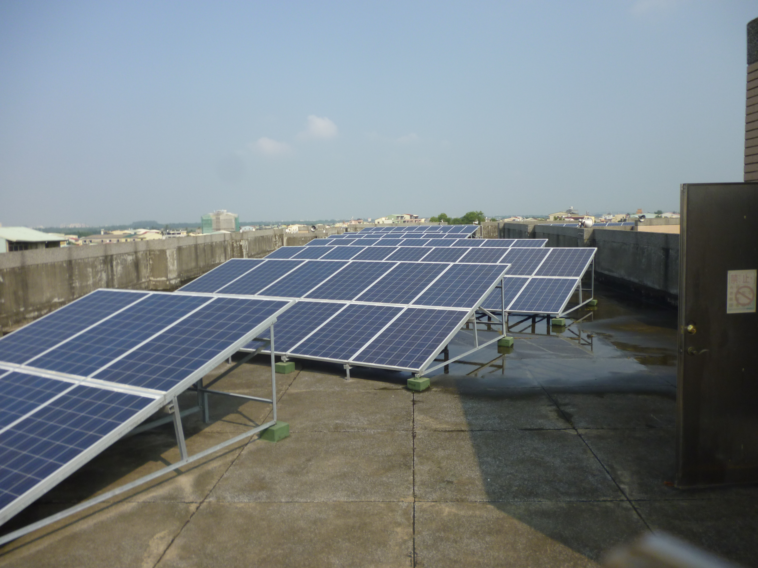
學校建置相關設施並擬具有教學規劃 | 學校建置相關設施並擬具有教學規劃

